Автор: Хребтова Анна Константиновна, воспитатель младшей «А» группы
МДОБУ Д/С № 10 ЛГО
"Источники способностей и дарований детей - на кончиках их пальцев».
Сухомлинский В.А.
Детские годы – самые важные в жизни человека и то, как они пройдут, зависит от взрослых – родителей и воспитателей.
С введением в действие Федеральных государственных стандартов дошкольного образования (Приказ Министерства образования и науки Российской Федерации от 17 октября 2013 г. № 1155) перед дошкольным учреждением встают новые задачи, непосредственное вовлечение родителей в образовательную деятельность, в том числе посредством создания образовательных проектов совместно с семьей на основе выявления потребностей и поддержки образовательных инициатив семьи.
В основе новой концепции взаимодействия семьи и дошкольной организации лежит идея о том, что за воспитание детей несут ответственность родители, а все другие социальные институты призваны помочь, поддержать, дополнить их воспитательную деятельность.
В федеральном государственном образовательном стандарте дошкольного образования (ФГОС ДО) сотрудничество педагогов и родителей является одной из важных задач, стоящих перед коллективами дошкольных образовательных учреждений.
Основная цель всех форм и видов взаимодействия ДОО с семьей – установление доверительных отношений между детьми, родителями и педагогами, объединение их в одну команду, воспитание потребности делиться друг с другом своими проблемами и совместно их решать.
Консультации для родителей проводимые в ДОУ являются одной из форм дифференцированной работы с семьей. Такой вид работы позволяет педагогу дать квалифицированный совет родителю по воспитанию и развитию ребенка. В данном разделе можно найти интересные тематики и варианты бесед с родителями, конспекты проведения консультаций, способы оформления наглядно-информационного материала.

Актуальность
Воспитание ребенка в дошкольном учреждении не может быть изолировано от семейного воспитания. Взаимодействие педагогов и родителей в воспитательно – образовательном процессе поможет всестороннему развитию личности ребенка и успешной подготовке к школе.
Очень много в работе зависит от родителей, в том числе от их творческого подхода. Нам очень хочется думать, что познакомившись с творческими играми и попробовав играть в них со своими малышами, сами мамы и папы, в зависимости от своих склонностей или знаний,
дополнят имеющиеся задания новыми, придумают новые варианты игр, способствующие развитию личности своего ребенка.
Для взрослых несложно одеться, завязать шнурки, съесть грушу, написать текст или нарисовать картину. Но для малыша – это труд, который требует огромных усилий и скоординированной работы пальцев рук и ладоней. Поэтому, с раннего возраста необходимо развивать мелкую моторику...

Проблема
За время своей работы обратила внимание на то, что родители часто недооценивают значение дидактических игр, уделяют недостаточно внимания самостоятельности детей при выполнении действий с предметами.
На основании диагностики сенсорных навыков детей и опросе родителей были выявлены следующие проблемы:
- У детей отсутствует навык восприятия предметов по цвету, форме, величине;
- Недостаточно развита координация движений рук;
3.Отсутствует представление у родителей о дидактических играх.
Для решения этих проблем были поставлены следующие цели и задачи.
Цель: повышение уровня педагогической культуры родителей.

Задачи:
- Дать представление, что такое дидактическая игра;
- Обучить родителей организации дидактических игр дома со своим ребёнком;
- Привлечь родителей к работе группы по изготовлению дидактических игр для занятий с детьми по развитию сенсорных навыков;
- Провести работу, направленную на развитие сенсорных навыков детей посредством дидактических игр.

Формы
Формой работы с родителями по достижению поставленных целей и задач я выбрала консультацию.
Мною разработан цикл консультаций по теме: «Применение наглядно-дидактического материала для интеллектуальных способностей детей дома с родителями».
В ходе этих консультаций, я рассказала о значении дидактических игр в развитии ребенка, в заключении консультации родителям было предложено поиграть с дидактическими играми, для того, что бы родители сами могли прочувствовать на сколько интересен детям процесс любой совместной игры.
Участники: младшая группа (дети 2-3 лет), родители, воспитатель.
Необходимое оборудование: цветной картон, ножницы, цветные шнурки, картинки с изображениями, пуговицы, ламинатор, липучки, фломастеры «стирайка».

Заключение
В процессе работы с родителями над дидактическими играми дети в группе стали выполнять игровые задания значительно быстрее, научились определять основные цвета палитры, различать геометрические фигуры, лучше справляются с развязыванием шнурков, улучшилась мелкая моторика рук. У детей появилось желание чаще играть, познавать новые дидактические игры.
Большой процент родителей готовят дома такие игры самостоятельно. Затем делятся с нами впечатлениями, обращая внимание на характерные черты своего ребенка при манипуляции с тем или иным предметом. Наш опыт работы в группе раннего возраста показал, что игры изготовленные вручную несут доброту и тепло, поэтому малыши очень полюбили заниматься с ними и процесс усвоения материала идет значительно быстрее.

Приложение 1

Консультация для родителей №1
Развитие мелкой моторики рук: игра« Веселые динозаврики».
Цель: привлечь родителей к совместной деятельности с детьми через дидактическую игруразвивашку «Маленькие динозаврики».

Задачи:
• обеспечить благоприятный, эмоционально насыщенный положительный климат во взаимоотношениях между семьёй, детьми и педагогами ДОУ; • вовлечь родителей в воспитательный процесс ребёнка. Ход консультации
Воспитатель: Уважаемые родители, развивать мелкую моторику рук детям нужно обязательно. В возрасте 2-3лет, (как наши дети) - это помогает правильно держать столовый прибор, застегивать пуговицы, обувь, шнуровать шнурки и т. д.
В старшем дошкольном возрасте развитие мелкой моторики - это подготовка к школьному обучению, в частности, к письму.
В головном мозге человека, центры отвечающие за движения пальцев рук и речь, очень близко расположены. Ребенок у которого хорошо развита мелкая моторика рук, как правило умеет рассуждать логически правильно, хорошо развита память, внимание, связная речь.
Кроме прочего, состояние мелкой моторики рук напрямую влияет на развитие у ребенка навыков самообслуживания, усидчивости, мышления, внимания, воображения, увеличение словарного запаса.
Развивать тонкую моторику рук можно в домашних условиях и в транспорте, на прогулке, в песочнице. Правильно ли ваш ребенок завязывает шнурки? Знает ли он названия пальцев руки?
Существует много способов сделать маленькие пальчики умелыми. В этом нам помогут дидактические игры. В дидактической игре у ребенка воспитываются такие качества, как находчивость, сообразительность, инициатива, умение преодолевать трудности.
Дидактическая игра- игра познавательная, она направлена на расширение, углубление, систематизацию представлений детей об окружающем мире. Она выступает как средство всестороннего воспитания личности ребенка. В дидактической игре у ребенка появляется возможность проявить активность, выполнить игровое действие, добиться результата, выиграть. Возможность обучать маленьких детей посредством активной интересной для них деятельности - отличительная особенность дидактических игр.
Дидактические игры имеют большое значение в развитии ребенка младшего дошкольного возраста. Содержание этих игр формирует у детей правильное отношение к явлениям общественной жизни, природе. Систематизирует и углубляет его знания. Они развивают мышление и речь детей. Формируется правильная речь, умение правильно выражать свои мысли. Многие дидактические игры вызывают интерес к труду взрослых, желание самим трудится. Игра создает положительный эмоциональный подъем, вызывает хорошее самочувствие и вместе с тем требует определенного напряжения нервной системы. В игре дети ярко выражают социальные чувства, стремятся делать все сообща. Игра укрепляют коллективные эмоции, коллективные переживания.
В виде примера я хочу вам предложить рассмотреть игру «Маленькие динозаврики».
Дидактическая игра «Маленькие динозаврики» состоит из 4 частей:
1динозаврик. Д/игра «Закрепление геометрических фигур»;
Цель: Закрепить название геометрических фигур, умение находить предмет нужной формы.
Задачи:
- развивать сенсорное восприятие, цветовосприятие и мышление;
- научить сравнивать предметы и подбирать по цвету;
Материал: вырезанные геометрические фигуры (на липучках), игровое поле в виде динозаврика.
Ход игры: На туловище динозаврика нарисован силуэт геометрических фигур (одноцветные контуры), необходимо подобрать геометрическую фигуру по силуэту. В начале занятия ребенок раскладывает все фигуры перед собой. Карточка лежит на столе перед ним. Взрослый показывает фигуру, предлагает детям найти у себя такую же и разложить на карточках так, чтобы они совпали с нарисованными.
2 динозаврик. Д/игра «Подбери шарики по цвету» (красный, желтый, синий, зеленый)
Цель: развитие зрительного восприятия, знакомство с различными цветами.
Задачи:
• учить детей подбирать по признаку одинаковой окраски; • назвать цвета – красный, синий, желтый, зеленый.
Материалы: вырезанные разноцветные шары (на липучках), игровое поле в виде динозаврика.
Ход игры: На игровом поле закреплен динозаврик, у которого улетели шарики. По разноцветному контуру помоги собрать шарики и закрепить на разноцветные липучки.
3 динозаврик Д/игра «Умные шнурочки»
Цель: развивать сенсомоторную координацию, мелкую моторику рук.
Задачи:
- совершенствование умения выполнять руками кропотливую и требующую точности работу;
- развитие плоскостной и пространственной ориентации;
Материалы: игровое поле в виде динозаврика, разноцветные пуговицы, шнурок - нитка. Ход игры: - У меня в мешочке пуговицы, угадайте на ощупь какой они формы (Дети достают по одной пуговице).
-Как думаете, что нужно делать дальше? (Ответы детей).
-Чего же еще не хватает? (Ответы детей).
-Конечно же нитки, но, т. к. мы только учимся, то у нас пуговицы, и вместо нитки
послужат шнурки
- этап. Приложить пуговицу к динозаврику, так, чтобы дырочки совпали.
- этап. Завязать на одном конце шнурка узелок.
- этап. Пришивать начинать снизу, протягивая шнурок сквозь дырочки в картонке и пуговице.
- этап. Протянуть шнурок сверху вниз.
- этап. Повторить 4 раза.
4 лист Д/игра «Графоматорика», «Пиши стирай»
Цель: развитие графо-моторных навыков, развития творческого потенциала у детей дошкольного возраста.

Задачи:
- формировать зрительно-пространственную ориентировку и зрительно- двигательную координацию;
- воспитывать усидчивость, стремление доводить начатое дело до конца.
Материалы: игровое поле, 2 динозаврика, фломастер – стирайка.
Ход игры: на игровом поле «заблудились» два динозаврика, помоги друзьям пойти по дорожке к друг другу.
Воспитатель: Таким образом, при правильном руководстве игра становится школой воспитания детей младшего дошкольного возраста. Руководя игрой, вы, родители воспитываете активное стремление детей узнавать новое, искать, проявлять усилие и находить, обогащаете духовный мир детей. А это все содействует умственному и общему развитию вашего ребенка.

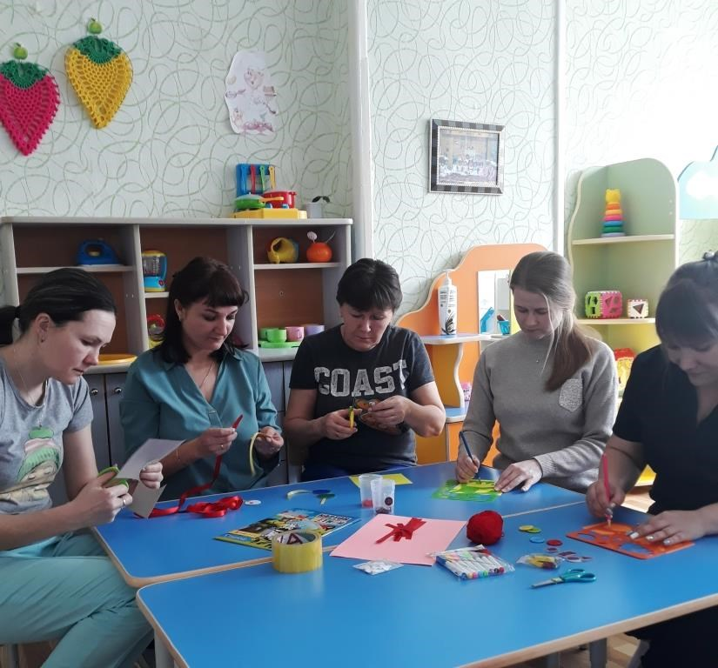
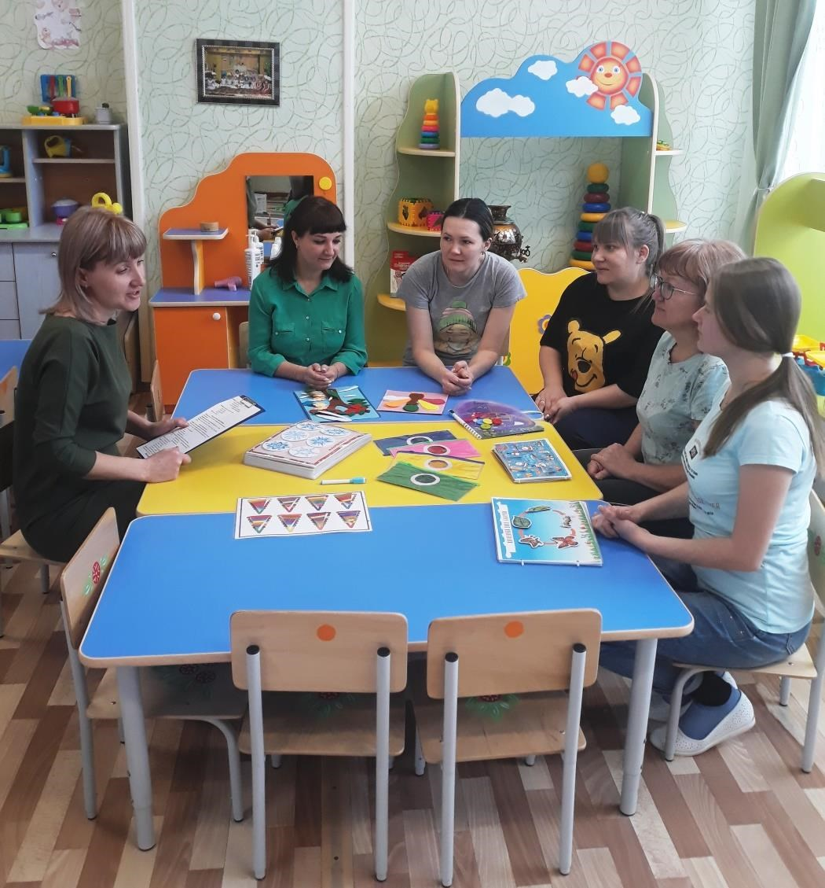
Приложение 2 Практикум
Л
екция

Мастер
-
класс

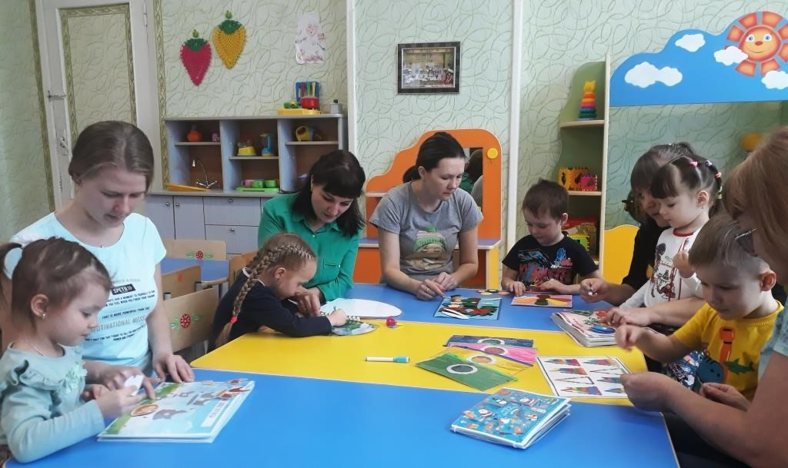
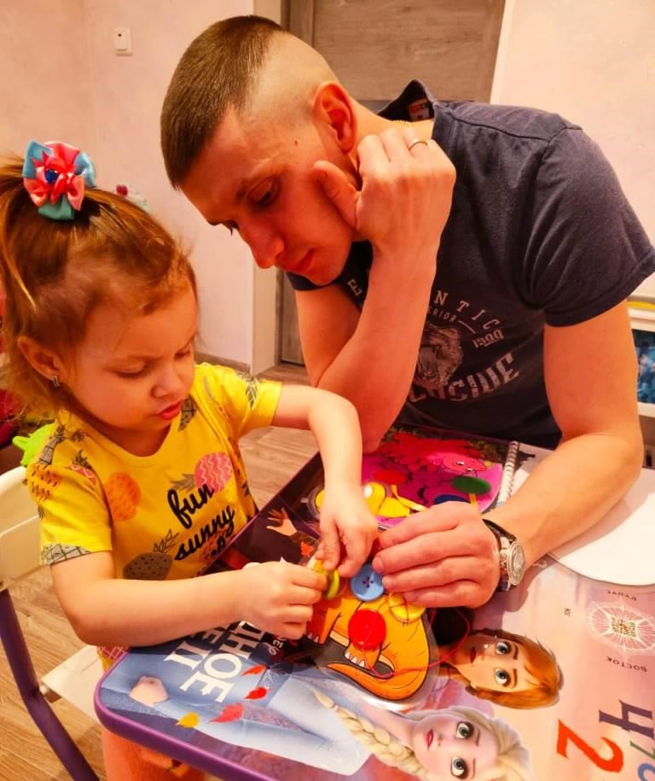
Домашняя работа

